国家级规划课题（平台部分）
需求分析报告

目 录
1引言 3
1.1背景 3
1.1.1. 智慧教育云平台概况 3
1.1.2. 项目功能概况 3
1.2参考资料 4
2功能需求 4
2.1 平台系统描述 4
2.2前端显示部分 5
2.3后台功能部分 5
3业务模块 5
3.1前端模块 6
3.1.1轮播模块 6
3.1.2搜索模块 6
搜索模块在主页上端区域显示，能根据机构（学校等）、会员、班级、课程、教师、学生等选项进行搜索并做相应的显示。 6
3.1.3会员模块 6
3.1.4课程显示模块 11
3.1.5学习经历记录模块 11
3.1.6订单模块 11
3.1.7支付模块 12
3.1.8考试模块 12
3.1.9权限模块 12
3.2后端管理部分 12
3.2.1 3D教学场景编辑与发布系统 12
3.2.2 3D教学资源虚拟元器件管理系统 13
3.2.3 学习记录系统 13
3.2.4个性化推荐系统 13
3.2.5与微信端集成系统 13
4平台架构 14
5平台技术选型 14
5.1技术选型 14
6设计方案 15
7进度要求 15
8项目预算 15

1引言

1.1背景

智慧教育云平台概况
在线课程与传统课堂教学的结合，使得线上线下校园混合课程教学成为各类学校课程教学的主要形态。校园混合课程的生命力在于，学习者不仅能够参与面授学习，实现师生、生生的真实人际交流，还可以通过在线或移动平台学习，丰富学习内容，改变学习方式，同时留下较为全面的学习行为痕迹。通过运用学习分析技术，不仅能为学习者提供了实时学习记录，即时评估结果，还为教师提供改进教学质量提供决策依据。
本智慧教育云平台，基于云计算、大数据、WebGL、WebVR等新技术，可实现在线课堂教学、在线模拟考试、在线虚拟仿真教学（3D在线课程编辑与发布）、学习经历记录、个性化推荐等功能，以满足各类学校教育教学的需要，为学习者的终生学习提供有效途径。

项目功能概况
智慧教育云平台由在线教学系统(主要是在线云课堂、课件材料等)、在线考试系统、3D教学场景编辑与发布系统、3D教学资源虚拟元器件管理系统、学习记录系统、个性化推荐系统等几个子系统组成，项目采用B2B2C模式构建，即第一个B为智慧教育云平台运营商，第二个B为机构（或教师）、C为用户（学习者或家长）。
实际以PC端、手机app端与微信端（服务号、小程序）三端集成系统而成。
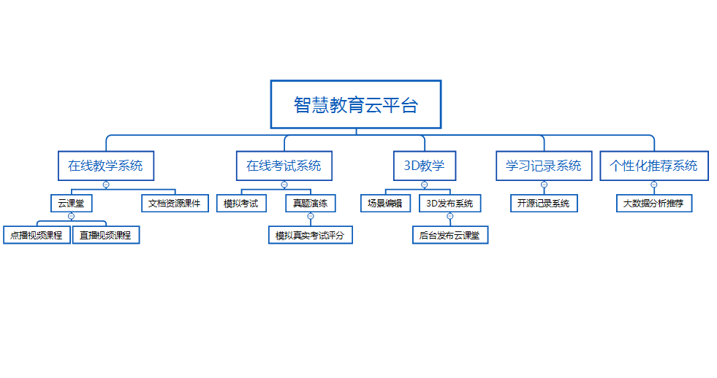
图1 此图为三端核心系统功能组织结构图

1.2参考资料
本平台布局参考资料包括：
1、http://www.imooc.com。
2、http://www.inxedu.com
3、http://edu.manew.com
4、http://hnyzzy.zjy2.icve.com.cn/ (机构端参考)

2功能需求

2.1 平台系统描述
该系统主要包括前端显示（管理员、教师、学生和家长的管理中心也在前端显示）和全网后端管理两部分组成。

2.2前端显示部分
前端主要包括轮播模块、搜索模块、会员（含管理员、教师、学生、家长）模块、教师模块（课程模块、班级模块、学生模块、考试模块）、机构管理模块、课程显示模块（含3D课程资源模块）、学习经历记录模块、订单模块、支付模块、单点登录模块、关于平台模块等，前端显示部分要求简洁、大方，布局合理（页面布局可参考www.imooc.com、www.inxedu.com、edu.manew.com等平台）。

2.3后台功能部分
后台功能界面主要以简单，使用方便为基础。后端管理部分与前端显示功能相同，主要实现前端显示功能的逻辑控制部分，管理并控制前端显示部分的所有内容，其中超级管理员具有最高权限，可管理全站所有的信息。
主要包括会员管理模块（教师、学生、家长）并可以设置修改操作权限、订单管理模块（用户下单的课程课件以及其他付费功能）、课程管理模块（视频课件、3D资源课件、其他文档格式课件）、机构管理模块、资源管理模块（包含3D资源）、教师管理模块（班级、学生管理）、学习经历记录模块（包含统计）、财务管理模块（财务统计）、权限管理模块、网站配置模块等。

3业务模块
业务模块包含前端模块（轮播模块、搜索模块、会员模块、课程显示模块、学习经历记录、订单模块、支付模块、考试模块、权限模块等九大功能模块）和后端管理部分（3D教学场景编辑与发布系统、3D教学资源虚拟元器件管理系统、学习记录系统、个性化推荐系统、与微信端集成系统等五大系统），下面分别对业务模块的功能需求进行详细分析。

3.1前端模块

3.1.1轮播模块
轮播模块显示在主页上端区域显示，宽度为屏幕宽度，自适应不同终端平台(PC端、平板端、智能手机端)，主要显示一些新出品的课程推广的信息，可通过后台管理。

3.1.2搜索模块

搜索模块在主页上端区域显示，能根据机构（学校等）、会员、班级、课程、教师、学生等选项进行搜索并做相应的显示。

3.1.3会员模块
会员模块包含注册、登录和会员管理等功能。
①注册：
注册支持实名制注册、注册时有教师、学生、家长等选项，支持手机即时验证，分多个步骤完成页面注册，每一页有下一步功能，注册完成需要审核后才能通过，需要与用户邮箱通讯，并有用户密码保护和密码恢复机制。
注册为教师的，可以创建和管理课程资源，以及创建试题及生成试卷等，课程可设置学生，支持考核达标后获得该课程所设定的相应学分。教师课程资源被学习者选课排名前10名的，推荐显示在主页的优秀课程资源显示部分。教师课程资源被学生点击率排名前10名的，被推荐到优秀教师显示部分。
注册为学生和家长的，为普通用户成员，只能访问经过授权的学习资源在个人中心中能显示所选教师的课程资源，学生帐号可以通过购买或达到一定的“★”（主要以在平台中观看教学内容为统计指标，同时支持每天登录一次给随机给3-6个积分，如获得2000积分后可转换成一个“★”，达到五个“★”的可转换成“”符号等）后可以升级为具有与教师帐户功能相同的帐户，学生进入平台学习。对于“★”排名前10名的学生，推荐显示在主页的优秀学生显示部分。
超级管理员是系统默认的帐户，可以对全站进行管理，可以授权机构（学校）架设私有服务器，架设私有服务器的单位，用户认证需要通过智慧云平台，但本地资源可以直接本地访问。支持私有服务器的资源自动上传智慧教育云平台。超级管理员为机构管理员设置帐号，机构管理员可以管理本机构（如学校或社会培训机构等）的所有班级、教师和学生的增、删、改、查，管理员一般不能随便开通，应对管理员所在机构授权后才能开通。
②登录：
管理员（管理员只能通过超级管理员授权建立，不能在前端注册）登录后，注册和登录按钮部分改为管理员个人中心，管理员个人中心可管理机构信息、机构班级、机构教师、机构学生等，班级、教师、学生等信息可支持批量导入功能。同一机构的课程资源可以部署在云平台上也可以在机构内部署，访问时直接在机构机访问，可以实现本地资源与云平台资源同步。
机构被授权后有自己的主页平台，机构的整体点击率排名前10位的，推荐到主页的的优秀机构中显示。机构主页参考页面见下图：
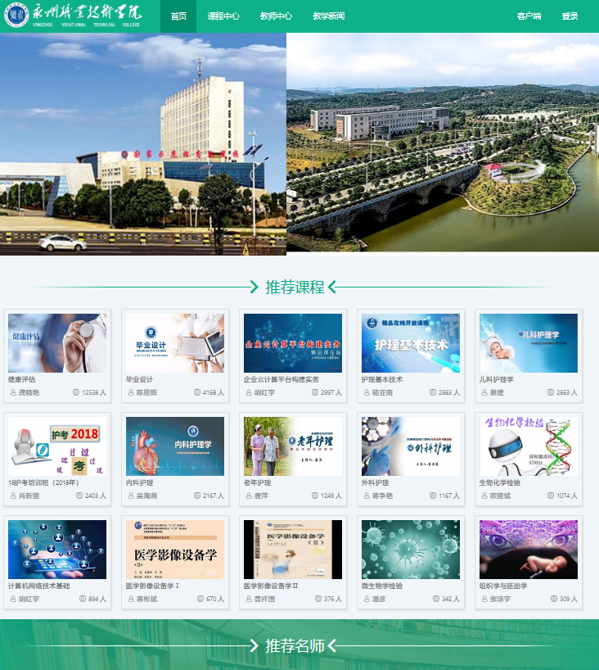
如上图，机构的管理员、教师、学生、家长也可以直接从机构平台登录直接访问本校的资源，该功能主要为有条件（规模比较大）学校提供本地访问资源的能力，资源也会被系统自动上传到智慧教育云平台，非本机构的学员，可以直接通过智慧云平台访问资源，做到教育教学资源共建共享。
教师登录后，注册和登录按钮部分改为教师个人中心，教师个人中心可管理班级信息、学生信息、课程创建与维护、课程备份与恢复、帐户金额、平台分成等信息。创建课程时可选择创建2D和3D课程选项，创建3D课程时需要通过自动在Kubernetes容器云平台中生成一个带有“3D在线场景编辑与发布系统”的pod(包含一个或多个docker，根据具体配置),并将其链接进行管理，与2D课程资源（链接）一起显示在前端，可添加班级、学生信息，支持批量导入学生信息。
学生和家长登录后，注册和登录按钮部分改为学生个人中心，个人中心中包含了个人基本信息（可修改）、所选教师课程、所选教师发布的最新动态、订单信息、奖励信息、购买记录、帐户余额等信息。登录后的学生只能访问免费课程（教师将课程资源费用设置为“0”的也为免费资源）或所购买的课程资源。
参考页面：
登录前：
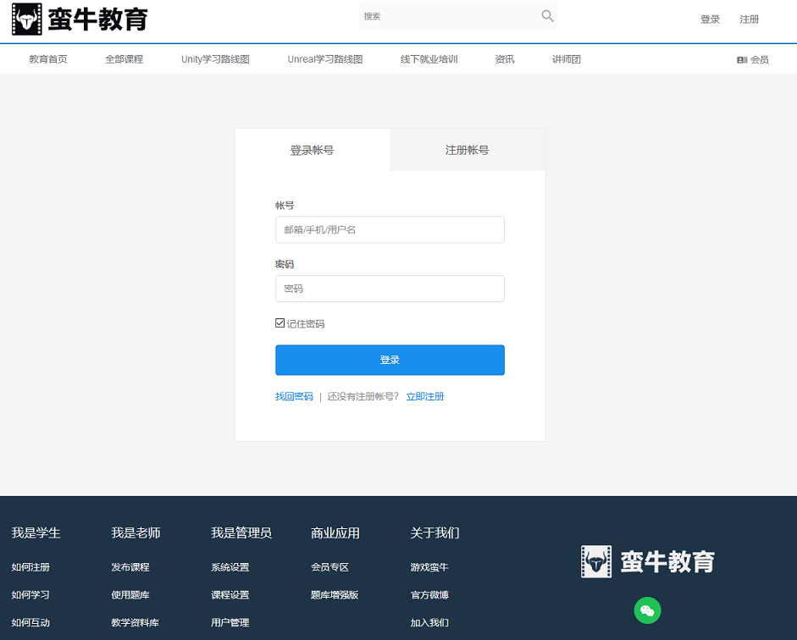
注：本项目中需要有验证码进行验证。
登录后的个人主页页面，本平台中的学生个人主页栏目应该支持编辑、修改、添加、删除等功能，学生有资源上传时应由教师或者平台进行审核通过后进行显示。

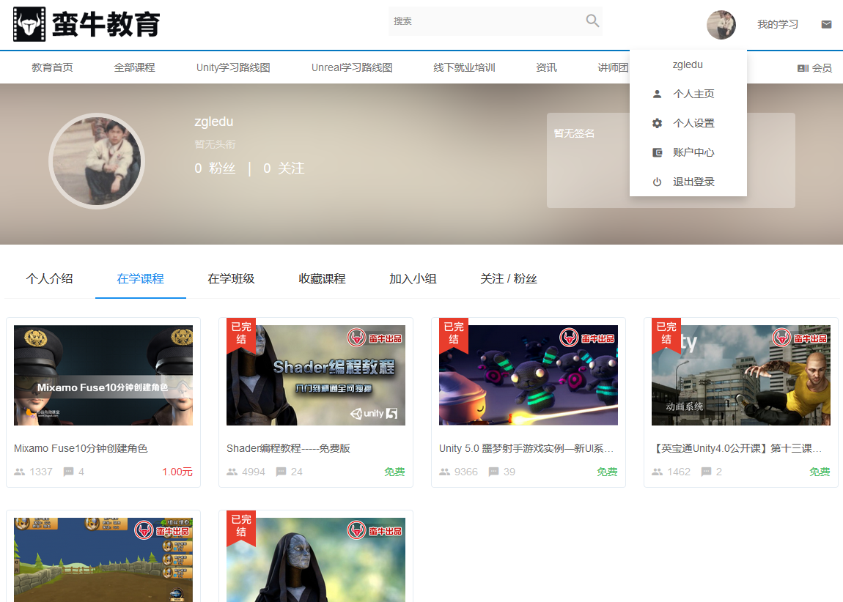

登录后的帐户中心和个人设置页面：

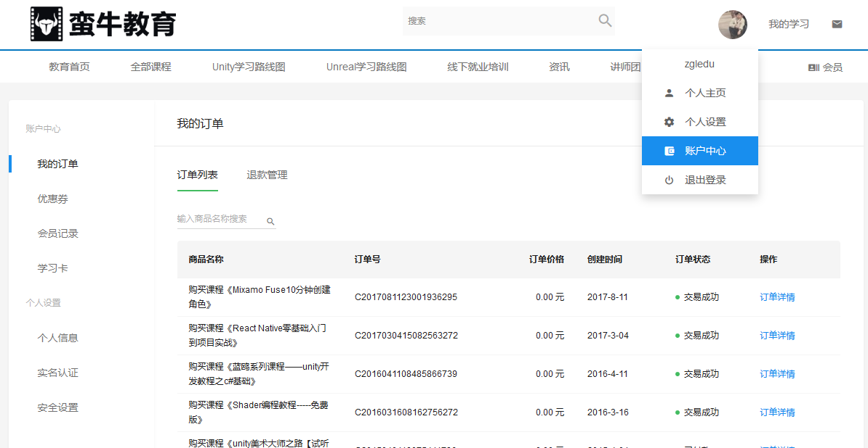

3.1.4课程显示模块
在前台页面中，针对每一门课程显示参考如下图：
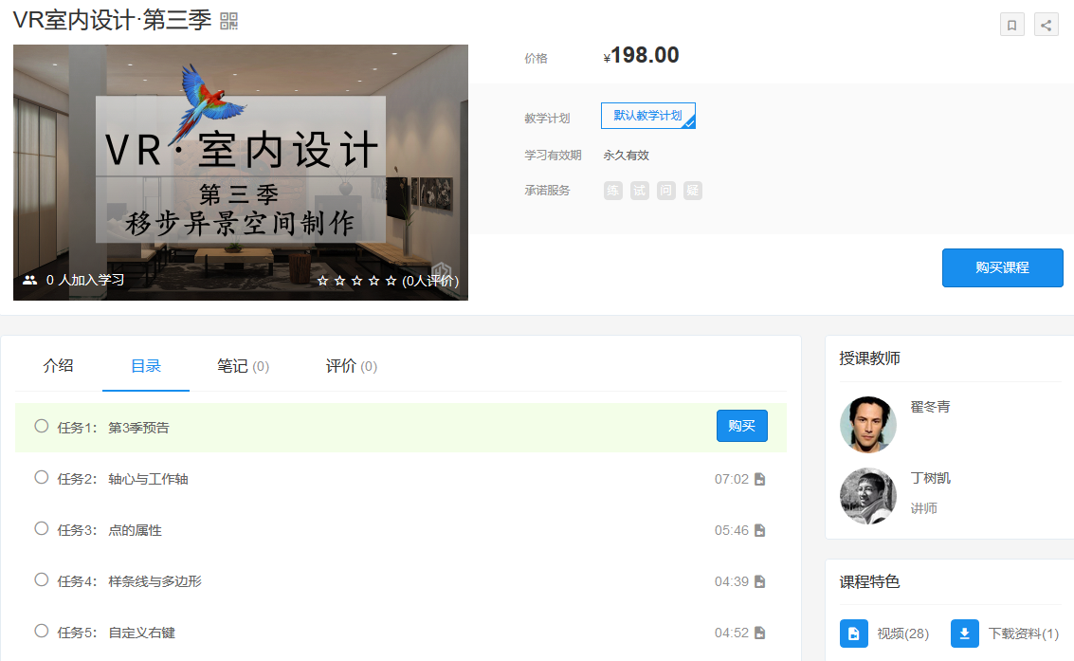
提供介绍、目录、笔记、评价等功能，学习者可在笔记和评价中提交内容，教师可回复，可删除。当课程中每一个课时设为“0”时，该课时为免费课程，每一课时大于“0”时，需付费才能进入，“购买课程”按钮是该课程的总费用，“购买”按钮是该课时的费用，所有课时的费用累计就是该门课程的总费用。

3.1.5学习经历记录模块
前端显示中，学生所有的操作过程基本上都需要记录，如登录时间、观看视频、在线测试、进入虚拟实验室操作等，采用统一标准记录入库，为后续的个性化推荐系统提供数据基础。

3.1.6订单模块
订单模块主要有订单列表、取消订单、退款管理、订单打印等功能。

3.1.7支付模块
课件购买，或者付费试题等需要用到支付功能，PC版考虑微信、支付宝扫描支付/网银支付, app 考虑 微信APP支付、支付宝APP支付。

3.1.8考试模块
考试系统集成在每门课程中，当教师登录后，教师可以在自己的管理中心添加题库，题型为常见的考试类型，试卷可分为自动组卷，手动组卷等功能，支持设置可在某一时段内考试，过时无效等。

3.1.9权限模块
权限模块要支持SSO（单点登录），由于本平台涉及到多个子系统（3D课程资源系统每个教师注册一个帐户均会生成一套子系统），因此要求学习者只要登录一次，就能访问任何子系统，当然如果子系统中有付费资源而学习者没有购买，还是必须付费后才能访问。

3.2后端管理部分
后端管理部分与前端显示功能相同，主要实现前端显示功能的逻辑控制部分，管理并控制前端显示部分的所有内容，其中超级管理员具有最高权限，可管理全站所有的信息。

3.2.1 3D教学场景编辑与发布系统
3D教学场景编辑与发布系统提供支持3D场景编辑器、脚本编辑器、资源分类、虚拟人物选择、可穿戴式眼镜、资源发布、资源备份与恢复等功能。

3.2.2 3D教学资源虚拟元器件管理系统
3D教学资源虚拟元器件管理系统实际上是一个3D模型虚拟元器件管理平台，可实现符合3D场景编辑器支持的3D模型（教学资源）分类管理、上传、下传、购买等，无3D场景编辑器无缝集成，是一个完整的在线商城平台。

3.2.3 学习记录系统
为了节省开发时间以及开发经费，此项目中的学习记录系统拟采用开源的学习记录系统，选用支持xAPI标准，并提供RESTful API支持的学习记录系统，客户端只需要调用其标准的API即可将学习经历记录写入到学习记录系统的数据库中，便于以后进行教育大数据分析并开发个性化推荐系统。

3.2.4个性化推荐系统
个性化推荐系统主要基于学习记录系统形成的教育大数据进行分析，分析每个学生所学习的知识点并推荐相应的学习内容，由于初期在没有用户的情况下没有产生数据，无法进行大数据分析。
因此此次暂不进行此子系统的开发。

3.2.5与微信端集成系统
与PC版功能同步，稍微做功能精简。
3.2.6 机构端功能需求
界面设计及功能需求参考http://hnyzzy.zjy2.icve.com.cn/。详细参考机构站管理中心(1).doc文档

4平台架构
由于智慧教育平台计划部署在Kubernetes容器云平台之上，为了能方便部署，因此需要智慧教育平台采用微服务架构开发，主要基于SpringBoot+SpringCloud实现微服务。平台架构如下图所示。
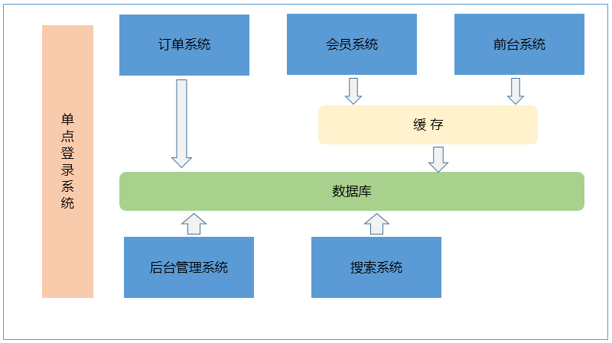

5平台技术选型
根据学院师资情况，为便于智慧教育云平台能够方便的升级、版本迭代，因此平台的技术选型要求如下：

5.1技术选型
1、SpringBoot、SpringCloud、Node.js、WebSocket
2、HTML5、CSS+DIV、Three.js、AngularJS、WebGL、WebVR
3、Redis（缓存服务器）
4、Solr（搜索）
5、httpclient（调用系统服务）
6、Mysql
7、Nginx（web服务器）
8、Freemaker(网页静态化)
9、JMS（消息中间件）
但不限于以上技术。
（二）开发工具
Eclipse、Maven、Tomcat、JDK、Mysql、Nginx、Redis、SVN等。

6设计方案
要求在招标时根据本需求分析报告提供项目的建设方案。

7进度要求
根据国家级规划课题的研究进度，此平台需要在2018年9月中旬（即学校开学时）投入使用，即要求2018年9-10月开始试运行。

8项目预算
该项目的建设资金从国家级规划课题《智慧型3D网络学习空间构建与应用研究》的项目配套资金列支，针对该平台开发的预算费用为18.558万元。

